1. Szemközti sarok
A pozitív egész számokat 7 oszlopba rendeztük el. Az elrendezésben kiválasztunk valahol egy négyzetet. A négyzet átellenes sarkaiban levő számokat összeszorozzuk, és képezzük a két szorzat különbségét. Például a bejelölt 2×2-es négyzet esetén: 9⋅3 – 10⋅2 = 27 – 20 = 7. Válasszunk 3×3-as négyzetet is, ekkor: 33⋅21 – 35⋅19 = 693 – 665 = 28.
1 | 2 | 3 | 4 | 5 | 6 | 7
8 | 9 | 10 | 11 | 12 | 13 | 14
15 | 16 | 17 | 18 | 19 | 20 | 21
22 | 23 | 24 | 25 | 26 | 27 | 28
29 | 30 | 31 | 32 | 33 | 34 | 35
36 | 37 | 38 | 39 | 40 | 41 | 42
Változtassuk most a vizsgálat különböző paramétereit:
- Változtassuk a négyzet helyzetét. Hogyan függ a különbség a kiválasztott négyzet elhelyezkedésétől?
- Változtassuk a négyzet nagyságát rögzített oszlopszám mellett. Keressünk összefüggést a négyzet méretei és a különbség között.
- Változtassuk az oszlopok számát a négyzet rögzített mérete mellett. Keressünk összefüggést az oszlopok száma és a különbség között.
Próbáljunk képletet adni a különbség értékére, ha k oszlopba rendeztük el a számokat, és egy n×n-es négyzetben vizsgáljuk a különbséget.
Próbáljuk tovább általánosítani a problémát.

2. Trapézok
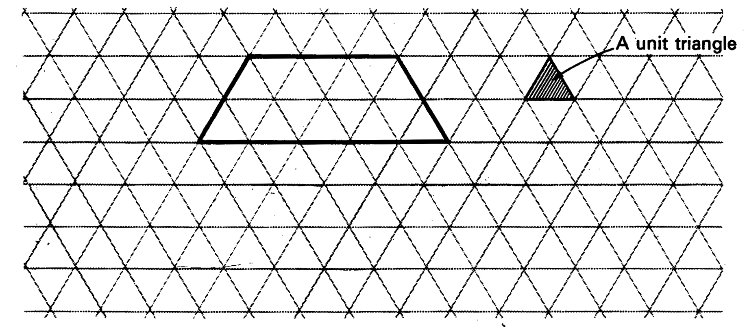
Szabályos háromszögekből álló rácson trapézokat rajzolunk. Az ábrán látható trapéz hosszabb alapja (h) 5, rövidebb alapja (r) 3, szárai (s) 2 egység hosszúak. Összesen 16 kis háromszöget tartalmaz.
Hány kis háromszöget tartalmaz az a trapéz, melynek méretei h = 8, r = 4, s = 4 ?
Próbáljunk olyan trapézt rajzolni, amely 31, 32 vagy 48 kis háromszöget tartalmaz. Hány megoldás van?
Keressünk összefüggést a trapéz adatai között.
Keressünk összefüggést a trapéz adatai és a tartalmazott háromszögek száma között.
Keressünk összefüggést a háromszögek száma és a lehetséges különböző trapézok száma között.
Próbáljuk tovább általánosítani a problémát.

3. Összegek felosztása
Kérdés: Az 1 + 2 + 3 + ... + n összeg milyen pozitív egész k és n esetén osztható k darab egyenlő összegű csoportba?
Keressünk olyan k és n értékeket, melyekre a felosztás megvalósítható, illetve nem valósítható meg.
Vizsgáljuk a k = 5 esetet.
- Bizonyítsuk be, hogy ez megoldható, ha n = 9 vagy 10.
- Próbáljuk az n = 10 eset megoldásából megkonstruálni az n = 15 eset megoldását.
- Bizonyítsuk be, hogy ez az eset mindig megoldható, ha n = 5m vagy n = 5m – 1, ahol m 1-nél nagyobb egész szám.
- Adjunk képletet 1-től n-ig a pozitív egész számok összegére.
- Bizonyítsuk be, hogy az előbbi feltétel szükséges is a k = 5 eset megoldhatóságához.
Vizsgáljuk meg azt az esetet, amikor k prímszám.

4. Egymást követő számok összege
Figyeljük meg az alábbi összegeket:
15 = 7 + 8 = 4 + 5 + 6
9 = 2 + 3 + 4 = 4 + 5
10 = 1 + 2 + 3 + 4
A vizsgált számok mindegyikét felírhattuk mint néhány egymást követő pozitív egész szám összegét, valamelyiket többféleképpen is.
Vizsgáljuk meg az alábbiakat:
- Vajon minden pozitív egész szám felírható a fentihez hasonló módon? Keressünk olyat, ami nem írható így fel.
- Melyek azok a számok, amelyek többféleképpen is felírhatók? Keressünk olyat, amelynek három vagy négy különböző felírása is van.
- Melyek azok, amelyek nem írhatók így fel?
- Keressünk képletet n-től (n + k)-ig az egész számok összegére.
- Próbáljunk meg szabályt adni arra, hogyan függ n-től a lehetséges különböző megoldások száma. Adjunk módszert, mellyel tetszőleges n-hez az összes megoldás előállítható.
- Mi van akkor, ha megengedjük az egytagú összeget is?
- Mi van akkor, ha megengedjük a negatív számokat is?

